Опыт ФРГ
по обеспечению безопасности дорожного движения

Ахмадиева Р.Ш., к.п.н., доцент, директор ГУ «Научный центр безопасности жизнедеятельности детей»
Минниханов Р.Н., д.т.н., профессор, главный государственный инспектор безопасности дорожного движения по РТ
Шигин Л.Б., к.т.н., отдел информационного обеспечения Управления ГИБДД МВД по РТ

Аннотация:
В данной статье описывается методика работы полиции ФРГ по обеспечению безопасности дорожного движения на основе участия в семинаре-стажировке в полиции земли Северный Рейн-Вестфалия

Ключевые слова: безопасность дорожного движения, ФРГ, пропаганда БДД, формула 3х3.

В Германии лозунг:
полиция – твой друг и помощник.

Северный Рейн-Вестфалия (нем. Nordrhein-Westfalen) — земля Федеративной Республики Германия, столицей ее является Дюссельдорф. Площадь этой земли, расположенной на западе страны, на границе с Бельгией и Нидерландами, составляет 34075 кв.км, население – 17,9 млн. человек, количество транспортных средств – 11,6 млн. автомобилей, протяженность дорожной сети - 139.180 км, внутренний валовой продукт (ВВП) - 21,67 % общего ВВП Германии.
Основной полицейский контроль за безопасностью дорожного движения концентрируется на борьбе с главными причинами, которые приводят к ДТП. Это скорость движения, которая ведет к тяжелым последствиям, влияние алкоголя и наркотиков на дорожное движение и применение ремней безопасности, которое хоть и не является причиной аварийности, но уменьшает количество пострадавших при авариях и их тяжесть.
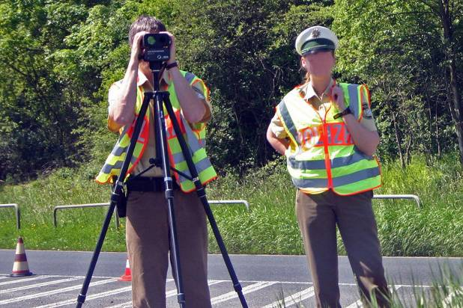
Чем выше скорость дорожного движения, тем больше вероятность тяжелых последствий. Что же касается выезда на встречное движение, то на автомагистралях с самой большой скоростью движения - автобанах - это невозможно, а на остальных дорогах скорость движения ниже и считается, что главный враг – это все-таки скорость.
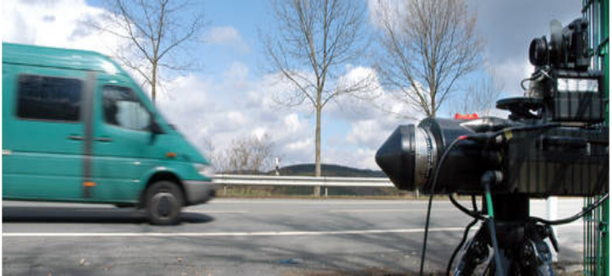
Для контроля за скоростным режимом применяются приборы изменения скорости работающие как в ручном, так и в автоматическом режимах.
В Германии, при автоматической фиксации превышения скоростного режима, очень важна фотография не только автомобиля спереди, но и лица водителя, так как ответственность несет именно он, а не просто владелец транспортного средства. Поэтому личные данные водителя устанавливаются в ходе расследования и для этого нужна его фотография. Другие страны Европы имеют различия в законодательстве. Так, например, в Голландии за правонарушение отвечает владелец ТС, так же как и в России.
Практика работы дорожной полиции Германии такова, что техническое доказательство в полиции нужно тогда, когда человеческого восприятия недостаточно, например, при измерении скорости дорожного движения. Если же нарушитель проехал на запрещающий сигнал светофора, то достаточно, если полицейский даст показания, что водитель проехал после того, как загорелся красный сигнал светофора. В этом случае инспектор установивший данный факт является свидетелем. Среди населения существует мнение, что обгон и проезд на красный свет, кроме показаний полицейского, нужно дополнительно фиксировать техническими средствами. Однако позиция полиции состоит в том, что если можно человеческим взглядом дать оценку правонарушения, то технического подтверждения не требуется. Но при этом основная причина состоит в доверии к полицейским. По итогам общественных опросов полиция пользуется большим доверием у населения и ее престиж очень высок.

Вопрос управления ТС под воздействием
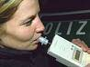
алкоголя и наркотиков является сложным
не только в Германии, но и во всем мире
. За год в земле Северной Рейн-Вестфалии
было проведено 20 тысяч мероприятий
по тестированию алкоголя (анализ крови
или экспресс-тест), 6 тысяч тестов –
наркотики и медикаменты (подтвердившиеся).

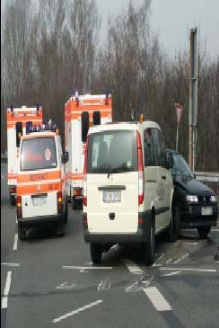
Еще одним важный аспектом является
протоколирование ДТП. Авария – это
место происшествия. В течение последних
лет проводится работа по улучшению качества протоколирования. Так, например, для протоколирования мест тяжелых ДТП в полицейском управлении г.Бухман была создана специальная группа из 12 человек,
что привело к улучшению качество
протоколирования.
Временные нормативы прибытия на тяжкие ДТП составляют, для полицейских - 10 минут, медиков - менее 8 минут. Дежурный врач приезжает с целью стабилизировать состояние пострадавшего. Следующим шагом является доставление пострадавших в медучреждения. Часто оно осуществляется вертолетом.
Ежегодно происходит конференция дорожной полиции для которой готовится годовой отчет. Одной из глав этого отчета являются очаги аварийности. В среднем на территории земли имеется 8-10 таких очагов. Очагом аварийности считается, если один человек погиб, или трое пострадали, или пять легко пострадали. Вся информация по отчетной конференции публикуется в СМИ.
На основе выявленных очагов аварийности проводится проверка дорожной обстановки.
Перед полицией стоит задача в два раза уменьшить количество погибших. Основой работы по безопасности дорожного движения является Программа по безопасности дорожного движения.
Программа по обеспечению безопасности дорожного движения базируется на формуле «3 на 3»:
3 сферы деятельности:
1. подготовительная работа с населением,
2. работа с нарушителями,
3. работа с общественностью.
3 причины, из-за которых погибают люди:
1. скорость,
2. алкоголь и наркотики,
3. ремень безопасности.
3 метода работы:
1. наказание,
2. информирование,
3. убеждение.
При этом первая и третья сферы деятельности очень близки.
Полиция работает по следующей модели: нарушителя ПДД остановить, с ним провести разъяснительную беседу, естественно наказать, одновременно так же дать ему необходимую информацию, необходимый уровень знаний, постараться его убедить в том, чтобы он больше не нарушал правила дорожного движения. Евросоюз также борется с этими тремя причинами.
Консультации по безопасности дорожного движения, работа по пропаганде БДД проводится для всех участников дорожного движения. При этом определены различные целевые группы, начиная от детских садов, заканчивая пожилыми людьми, у которых совершенно различные восприятия окружающей среды, жизненный опыт, время и тип реакции на опасность и т.д. Специально для них разработаны консультационные советы и различные рекомендации.
Для работы по БДД ведется специальная подготовка специалистов именно по безопасности дорожного движения. Данные специалисты работают с пожилыми людьми, с дошкольниками и их общее количество по всей земле Северной Рейн-Вестфалии составляет 360 человек (один на 50 тысяч населения). Несколько лет назад к работе подключили также 1400 (один на 10 тысяч населения) Специалисты по безопасности дорожного движения проходят повышение квалификации или переквалификацию сроком четыре недели.
За эти четыре недели им преподаются принципы общения с населением, т.е. навыки ведения беседы, модерации, навыки зачитывания докладов и т.д. Вся методика преподавания строится по блочному принципу:
Первый блок – психология и философия обучения.
Второй блок занимается коммуникативными техниками. В этом блоке так же приглашается специалист по постановке речи и голоса. Он обучает правильному дыханию, владению голосом и техникой речи.
Следующий блок – модерация, здесь учат как вести мероприятия, какие необходимо привлечь технические и аудиовизуальные средства и т.д.
Специальный семинар - это работа с прессой.
После проведения семинара дается оценка не только знаниям, но и умению общению с людьми. В этой же оценке также отражаются и личностные качества.
Дополнительные семинары длятся от одной до двух недель, при этом они рассчитаны на пять возрастных групп и отдельную группу по работе с инвалидами.
Пропаганда БДД начинается уже с детского сада. В детские сады идут и участковые, и специалисты по БДД.
После того, как в детском садике дети получили основы безопасности жизнедеятельности, в том числе и на дорогах, они развиваются, приходят в школу, и работа по безопасности движения в школах ведется по каждой возрастной группе.
После окончания школы начинается возрастная группа 17-24 года, т.е те кто получают профессиональное образование в училищах или идут получать высшее образование. Это является самой большой и проблемной возрастной группой. В этом возрасте начинают пересаживаться с велосипедов на моторизированный транспорт.
Одним из широко применяемых методов работы является кукольный театр. Преимущество кукол, что они могут практически отражать действия человека как в зеркале и в то же время отсутствует психологическое давление, агрессия на него лично.
Кому же пришла идея применять кукол в полиции?
Психологи уже несколько лет назад пришли к применению кукол в детской терапии. И когда были созданы первые консультационные подразделения, они назывались - дорожное воспитание. Тогда же появились и куклы. Первоначально спектакли ставились для детей школьного возраста. Это были куклы, которые надевались на руки: кукла-полицейский и кукла-шут, кукла-ведьма и кукла-нарушитель. Основной упор в этом возрасте сделан на разъяснение.
Для 17-24 летних спектакль уже другого уровня. Приведем пример:
Кукла сидит на водительском месте, развалилась, бахвалится и делает все абсолютно неправильно, что можно сделать на водительском месте. И во время того, как полиция начинает показывать этот кукольный спектакль, девочки, которые присутствуют в этой группе молодежи, начинают толкать своих парней и говорить: слушай, а почему ты тоже так ездишь? Девочки становятся ангелами-хранителями. Мальчикам, молодым парням очень нравится превышать скорость, нарушать все допустимые правила и т. д. Но если его подруга, которая сидит рядом на пассажирском сидении говорит: слушай, будешь так ездить, я выйду из этой машины, то он в следующий раз, наверное, подумает и уберет ногу с педали газа.
Так же были разработаны и спектакли для пожилых людей, но для этой категории населения спектакли больше разбавлены черным юмором.
К сожалению почти во всех авариях с пожилыми людьми, они сами являлись причиной. С большинством пожилых людей аварии случаются в том случае, если они хотят перейти дорогу. Проблема состоит в том, что большинство пересекают проезжую часть не останавливаясь, они идут прямо, смотря на выбранную цель. Но если в среднем возрасте угол зрения составляет 180 градусов, то в возрасте свыше 70 лет угол зрения сокращается на 35-40 градусов. И если раньше они видели приближающиеся машины угловым зрением, то теперь угол сильно уменьшается, а привычная моторика движения остается прежней.
Еще одной важной темой занятий, особенно с детьми и, как не странно, с водителями является тема «Мертвый угол» («Мертвое пространство»).
В школах объясняют детям, что они могут видеть под мертвым углом, что это такое и как можно смастерить приспособление, чтобы вычислить «мертвый угол». Объясняют, что у них угол зрения не такой, как у взрослого человека, что им надо в два раза больше смотреть, чтобы получить информацию, которую взрослые люди получают при одном взгляде, что только к 10-12 годам мы получаем широкий кругозор и угол зрения, что с 55 лет уменьшается и кругозор, и угол зрения. Так же необходимо объяснить детям угол падения и угол отражения света, что на различных машинах различные зеркала и в зависимости от типа зеркала водитель получает различное изображение, что например широкоугольное зеркал показывает намного больше, но в тоже время показывает предметы намного меньше, чем есть на самом деле, а маленькие предметы кажутся более отдаленными и т.д.
Детям показывают разные ситуации, которые могут произойти, когда они находятся на велосипеде на проезжей части.
В работе с водителями в основном в основном обращают внимание на зеркала бокового и заднего вида и те области, которую водитель грузовика не видит.
Большая профилактическая работа ведется с водителями-«дальнобойщиками».
Такие встречи водителей с полицейскими происходят на арендованных площадях на крупных стоянках на автомагистралях один раз в месяц (например, в первую среду месяца), в это время оборудуется помещение для встречи, устанавливаются информационные стенды и терминалы. К настоящему времени в Германии таких мест 35, в других ближайших странах – еще 5. На таких встречах обычно присутствует от 25 и до 3000 водителей.
В данном обзоре невозможно охватить все стороны работы по БДД в Германии. Так, например, ведется большая работа с велосипедистами и на автобанах (контроль движения на автобанах осуществляет особое подразделение дорожной полиции), что совершенно не характерно для России.
Надеюсь, что приведенная информация позволит по-новому взглянуть на проблемы безопасности дорожного движения у нас в стране, сравнить наши подходы с зарубежным опытом.

Литература:
- LAFP-Magazin // www.polizei.nrw.de/lapf
- Helmut Schrödel Der Tote Winkel (Gefahr erkennen – vermeiden – bewältigen) // Gesetzliche Unfallversicherung, Mai 2007

